NHẬN BIẾT CHỨC NĂNG CỦA CHU TRÌNH CUNG ỨNG_GIẢI PHÁP TRONG CÔNG TÁC QUẢN LÝ HÀNG TỒN KHO

Ngô Thị Kiều Trang

Chu trình cung ứng là một chu trình quan trọng đối với đa số doanh nghiệp, đặc biệt là các doanh nghiệp thương mại và sản xuất. Sự hữu hiệu và hiệu quả của chu trình này sẽ có ảnh hưởng lớn đến hiệu quả hoạt động của đơn vị và là mối quan tâm của nhiều nhà quản lý. Chu trình này còn ảnh hưởng quan trọng đến nhiều chu trình khác và mang những chức năng sau khiến đơn vị cần phải quan tâm.

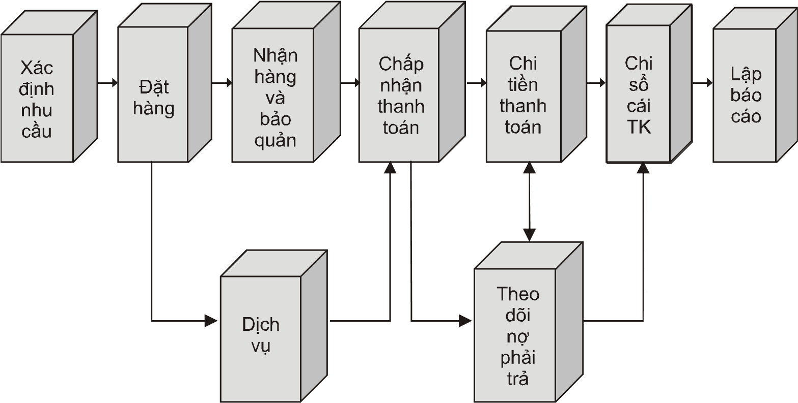

Sơ đồ. Các chức năng chính của chu trình cung ứng
- Nhận biết nhu cầu về vật tư, hàng hóa và dịch vụ
Việc nhận biết nhu cầu đối với từng loại vật tư, hàng hóa và dịch vụ cần phải cung ứng tại mỗi thời điểm là bước khởi đầu của chu trình cung ứng và có thể thực hiện bằng nhiều cách khác nhau. Thông thường, việc này có thể được thực hiện thông qua so sánh số lượng tồn kho hiện tại với kế hoạch sử dụng từng loại trong thời gian sắp tới hoặc số lượng tồn kho tối thiểu. Nếu số dư tồn kho của từng loại không đảm bảo nhu cầu sử dụng và dự trữ thì bộ phận mua hàng có thể xác định lượng nhu cầu cần phải mua bổ sung thêm. Các bộ phận có nhu cầu cũng có thể lập yêu cầu mua hàng gửi về phòng cung ứng. Bộ phận mua hàng làm giấy đề xuất mua hàng, trong đó ghi rõ về chủng loại, quy cách, số lượng, chất lượng hàng cần mua và trình cấp có thẩm quyền phê duyệt. Đây chính là các thông tin làm cơ sở để thực hiện các bước kế tiếp của chu trình cung ứng.
- Đặt hàng
Sau khi xác định nhu cầu các mặt hàng cần phải cung ứng, bộ phận mua hàng tiến hành lập đơn đặt hàng và lựa chọn nhà cung cấp phù hợp. Nội dung chính của đơn đặt hàng bao gồm: ngày tháng, chủng loại vật tư, hàng hóa, dịch vụ, số lượng, đặc tính kĩ thuật, tên của phòng ban và người yêu cầu, người phê chuẩn... Việc lựa chọn nhà cung cấp cần phải đảm bảo khách quan và thường được căn cứ vào dữ liệu về xếp hạng, đánh giá nhà cung cấp qua các lần mua trước theo các tiêu thức chủ yếu như giá cả, chất lượng hàng hóa và sự tin cậy lẫn nhau. Sau khi nhà cung cấp đã được xác định, bộ phận đặt hàng tiến hành đặt hàng, thương thảo các điều kiện giao hàng và thanh toán, làm các thủ tục và kí kết hợp đồng hoặc nhận được sự chấp nhận đặt hàng từ nhà cung cấp theo đúng các nội dung được yêu cầu. Một bản sao của đơn đặt hàng và thông báo chấp nhận của nhà cung cấp được gửi đến bộ phận nhận hàng để bộ phận này theo dõi, chuẩn bị cho công tác nhận hàng khi hàng về đến doanh nghiệp. Một bản sao khác của đơn đặt hàng được chuyển đến bộ phận kế toán thanh toán để bộ phận này kiểm tra và làm các thủ tục thanh toán khi nhận được hóa đơn của nhà cung cấp.
- Nhận hàng và nhập kho hàng
Việc nhận hàng, kiểm nghiệm và nhập kho được bộ phận nhận hàng thực hiện tại kho hoặc tại địa điểm được chỉ định vào thời điểm hàng được giao. Chức năng nhận hàng cần được tách biệt khỏi chức năng mua hàng và chức năng quản lí kho hàng nhằm nâng cao hiệu quả kiểm soát. Bộ phận nhận hàng tiến hành làm thủ tục kiểm tra và nhận hàng trên cơ sở đối chiếu số lượng, chất lượng, chủng loại vật tư hàng hóa thực tế được nhập với đơn đặt hàng và phiếu giao hàng của nhà cung cấp. Nếu có sự không phù hợp hoặc phát sinh thừa thiếu bộ phận nhận hàng phải xin ý kiến của cấp có thẩm quyền để xử lí và làm các thủ tục liên quan. Hàng hóa giao nhận và người chịu trách nhiệm giao nhận được thể hiện trên biên bản giao nhận vật tư hàng hóa. Bước tiếp theo, bộ phận nhận hàng phải làm thủ tục nhập kho hàng hóa, giao thẳng đến bộ phận sử dụng hoặc giao thẳng cho khách hàng. Sau khi hoàn thành thủ tục nhập kho, trách nhiệm quản lí vật tư, hàng hóa thuộc về bộ phận quản lí kho hàng. Đây là bộ phận bảo quản về mặt hiện vật các loại hàng tồn kho của doanh nghiệp. Thủ kho phải kí nhận vào phiếu nhập kho và chịu trách nhiệm bảo quản toàn bộ vật tư, hàng hóa được cung ứng cho đến khi xuất giao cho các bộ phận sử dụng hoặc giao cho khách hàng (đối với trường hợp của doanh nghiệp thương mại). Phiếu nhập kho vật tư, hàng hóa là cơ sở để phản ánh vào sổ kế toán tổng hợp và chi tiết có liên quan. Đối với trường hợp cung ứng dịch vụ, vì quá trình cung cấp gắn liền với sử dụng nên không có thủ tục nhập kho như trên.
- Xác nhận nghĩa vụ thanh toán và theo dõi thanh toán
Sau khi thủ tục nhập kho được thực hiện xong, bộ chứng từ nhận hàng và hóa đơn của nhà cung cấp sẽ được chuyển đến phòng kế toán để hạch toán và làm các thủ tục thanh toán. Kế toán thanh toán có chức năng theo dõi việc thanh toán với nhà cung cấp. Tùy theo phương pháp hạch toán theo dõi thanh toán, yêu cầu hạch toán và cung cấp thông tin, hình thức sổ chi tiết theo dõi các khoản thanh toán cho nhà cung cấp có thể khác nhau. Thông thường có hai phương pháp tổ chức theo dõi thanh toán: Thanh toán theo hóa đơn và Kết chuyển số dư của từng nhà cung cấp. Doanh nghiệp cũng có thể kết hợp cả hai hình thức trên. Trong trường hợp này, kế toán tổ chức theo dõi thanh toán cho từng nhà cung cấp chi tiết theo từng hóa đơn. Dù được tổ chức theo phương pháp nào, yêu cầu bắt buộc là kế toán thanh toán phải kiểm tra đối chiếu hóa đơn bán hàng của nhà cung cấp với yêu cầu mua hàng, đơn đặt hàng, các chứng từ nhận hàng và phiếu nhập kho để đảm bảo hàng mua đúng với yêu cầu và các khoản thanh toán là hợp lệ và chính xác trước khi hạch toán vào sổ kế toán chi tiết và tổng hợp.
- Thanh toán cho nhà cung cấp
Tùy thuộc phương thức thanh toán đã thỏa thuận trước, đến thời điểm thanh toán, kế toán thanh toán tiến hành các thủ tục cần thiết để kế toán tiền gửi ngân hàng chuyển tiền vào tài khoản của nhà cung cấp hoặc kế toán tiền mặt chi thanh toán bằng tiền mặt.
- Xử lí các nghiệp vụ bất thường phát sinh
- Trả lại hàng hóa và giảm giá hàng mua: Khi nhà cung cấp giao hàng không đúng yêu cầu trong đơn đặt hàng của doanh nghiệp, thông thường có 2 cách giải quyết sau đây: Trường hợp sai khác là quá lớn, nếu chấp nhận sẽ ảnh hưởng đến uy tín chất lượng sản phẩm thì doanh nghiệp từ chối nhận hàng và yêu cầu nhà cung cấp giao lại vật tư, hàng hóa khác phù hợp. Trong trường hợp này, nghiệp vụ mua hàng coi như chưa được hoàn thành. Trường hợp lỗi hư hỏng hoặc sai biệt không ảnh hưởng đến sản xuất kinh doanh của doanh nghiệp, nhà cung cấp chấp nhận giảm giá và coi đó như một khoản bù đắp cho lô hàng này thì doanh nghiệp có thể chấp nhận việc giao hàng. Lúc này giá mua hàng sẽ giảm, nếu việc giảm giá không thể hiện trên hóa đơn mua hàng thì người cung cấp phải lập thêm một hóa đơn giảm giá kèm theo. Bộ hóa đơn này là căn cứ để kế toán tính giá cho lô hàng nói trên. Nếu hóa đơn đã phản ánh phần giảm giá thì giá trên hóa đơn chính là giá của lô hàng. Đồng thời với việc ghi giảm giá vật tư hàng hóa là giảm khoản phải trả người bán trên tài khoản thanh toán với nhà cung cấp.
- Chiết khấu mua hàng: Trong trường hợp doanh nghiệp mua hàng với số lượng lớn, nhà cung cấp có thể thực hiện khoản giảm trừ trên giá niêm yết. Việc giảm trừ có thể thực hiện trực tiếp trên hóa đơn khi đó giá mua chính là giá trên hóa đơn. Trường hợp nhà cung cấp lập riêng hóa đơn điều chỉnh cho khoản chiết khấu này, doanh nghiệp ghi giảm giá trị hàng mua và ghi giảm khoản thanh toán với nhà cung cấp.
- Các khoản chi phí mua hàng: Trong quá trình mua vật tư, hàng hóa, doanh nghiệp phải thanh toán các khoản chi phí liên quan đến quá trình mua hàng như chi phí vận chuyển, bốc dỡ hàng, chi phí cho nhân viên đi mua... Ngoài ra đối với những loại vật tư, hàng hóa dễ phát sinh hao hụt trong quá trình vận chuyển, doanh nghiệp được phép ghi nhận là chi phí mua hàng đối với giá trị hàng mua bị hao hụt trong định mức.
Chu trình cung ứng luôn là chu trình được sự quan tâm của hấu hết các doanh nghiệp, việc am hiểu chức năng của chu trình sẽ hỗ trợ rất lớn trong công tác điều hành quản lý cũng như góp phần nâng cao giá trị doanh nghiệp.

TÀI LIỆU THAM KHẢO
- https://aramex.vn/y-nghia-cua-chuoi-cung-ung-dong-vai-tro-nhu-nao.html/
- https://gianghuy.com/chuoi-cung-ung/

